Velkommen som gæst i Kikhavn
Du er ankommet til et smukt og unikt område i Nordsjælland, der er værdsat af mange.
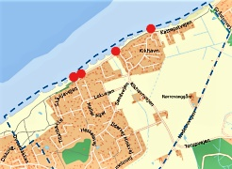

Selve Kikhavns område strækker sig fra skrænterne ved Spodsbjerg mod vest til Gråstenvej mod øst. Mod nord ligger Kattegat og mod syd Lille Karlsmindevej. Kikhavn village, with its many thatch roofed houses, is a cultural environment worth preserving. This hilly, coastal, holiday-house area gives you the opportunity to experience nature and take in fantastic views of the sea and open landscape.
Vi er mange, der er glade for at opholde os i området og håber at du som gæst vil opnå samme glæde.
Hvis du har lejet eller lånt et fritidshus, kunne vi opfordre dig til at vise hensyn til landskabet og landsbyen i Kikhavn, så du er med til at bevare dem som kulturhistoriske perler.

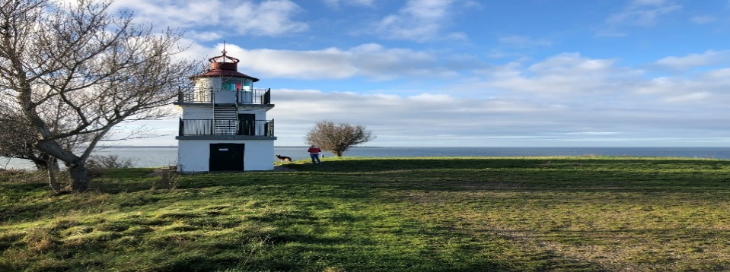
Strand
Grundejerne opfordres til at bruge de offentlige nedgange til stranden (se røde prikker på kortet på forsiden) og færdsel på diget er ikke tilladt.
Løse hunde må ikke medtages på stranden fra 1. april til 30. september og hundes efterladenskaber skal fjernes straks af hundeejeren.
Badning og anden strandaktivitet bør ske med behørig hensyntagen til dem der bor tæt ved, således at støjende adfærd undgås, ligesom sejlads med speedbåde eller jetski ikke er tilladt. Stranden er til for os alle, men det kræver, at vi tager de nødvendige hensyn til dyr og mennesker. Enhver form for affald skal medtages efter ophold på stranden. Vær opmærksom på at der forekommer privat strandret i Kikhavnsområdet. På private strande må du passere, men ikke tage ophold.

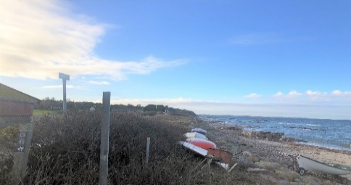
Vejene
Ved parkering på vejene skal det foregå således, at man ikke holder til ulempe for færdslen, herunder redningskøretøjer og renovationsbiler.
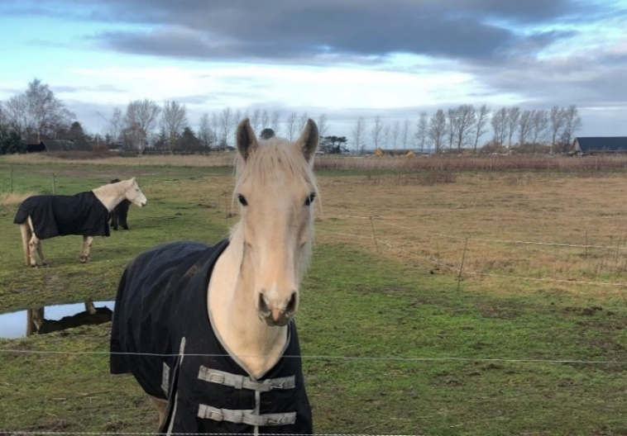
Trafik
Da vores veje bruges meget af børn og gående, er det vigtigt at kørsel, uanset om dette sker i bil eller på cykel (mountain bike), foregår i moderat tempo. Vores veje er smalle og ofte med dårligt udsyn. Du bør ikke køre mere end 10-20 km/t på vejene.
Støj
På grund af det bakkede landskab er her meget lydt og vi skal alle være opmærksomme på, at høj musik eller vedholdende hunde-glam bør begrænses. Skal man holde fest, er det altid en god idé at informere de nærmeste naboer i forvejen.
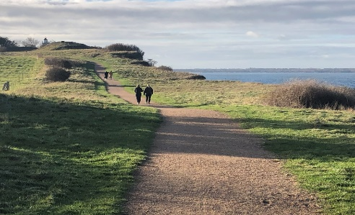
Fyrværkeri
Fyrværkeri er en alvorlig trussel mod de mange stråtækte huse i Kikhavnsområdet og der skal kun en enkelt raket til, at det kan gå grueligt galt. Der opfordres derfor til, at enhver form for fyrværkeri overholder gældende lovgivning om en minimumafstand til stråtækte huse på 300 meter. HUSK, at der ligger en del stråtækte huse spredt i området.
Vi håber og tror at du vil nyde dit ophold i Kikhavn og at du vil få lyst til at komme igen.

Hilsen Kikhavn Grundejerforening

